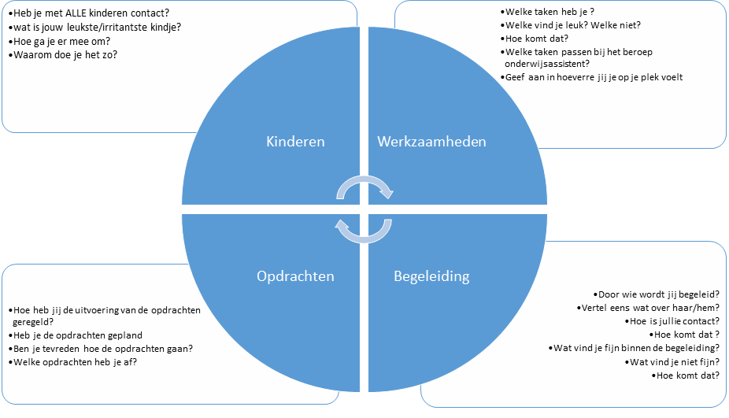

|  |  |
| --- | --- |
| Vraag | Antwoorden van: Naomi van Ballegooij |
| Kinderen | |
| Heb je met ALLE kinderen contact? | Ja ik probeer met elk kind goed contact te hebben. |
| wat is jouw leukste/irritantste kindje? | Ik vind alle kinderen leuk, er zijn altijd wel kinderen die steeds iets meer opvallen dan andere. |
| Hoe ga je er mee om? | Wanneer ik of andere kinderen er last van krijgen spreek ik het kind erop aan. |
| Waarom doe je het zo? |  |
| Werkzaamheden | |
| Welke taken heb je ? | Op mijn stage doe ik veel dingen, ik doe een spelling les geven, werk na kijken, kinderen helpen met |
| Welke vind je leuk? Welke niet? |  |
| Hoe komt dat? |  |
| Geef aan in hoeverre jij je op je plek voelt |  |
| Begeleiding | |
| Door wie wordt jij begeleid? |  |
| Vertel eens wat over haar/hem? |  |
| Hoe is jullie contact? |  |
| Hoe komt dat ? |  |
| Wat vind je fijn binnen de begeleiding? |  |
| Wat vind je niet fijn? |  |
| Hoe komt dat? |  |

|  |  |
| --- | --- |
| Opdrachten | |
| Hoe heb jij de uitvoering van de opdrachten geregeld? |  |
| Heb je de opdrachten gepland |  |
| Ben je tevreden hoe de opdrachten gaan? |  |